Objektorientierte Programmierung – Methoden
2
AB Inf9 - Franke
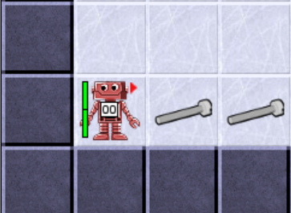
- Eine Methode erstellen
Implementiere (=programmiere) die Methode zweiSchraubenSammeln() auf dem Arbeitsblatt, die gemäß des nebenstehenden Bildes die beiden Schrauben aufsammelt.
public void ……………………………………………………(){

}
Wir halten fest: Eine Methode hat immer einen ……………………. und runde Klammern hinter dem ……………………………… .
- Attribute
Attribute sind Variablen, d.h. Platzhalter für Zahlen, Text usw. Für jede Variable muss ein Datentyp deklariert werden. Dies muss vor der ersten Verwendung geschehen.
Rufe folgende Website auf
https://learningapps.org/watch?v=p3xfrotia25
und ordne die beispielhaften Attribute den passenden Datentypen zu. Notiere die korrekte Zuordnung in der unten stehenden Tabelle in der Spalte „Beispiel“.
Ergänze zu den Datentypen unten jeweils passende Beschreibungen.
Datentyp | Vollständiger Name | Beschreibung | Beispiel
int | Integer
float | Floating point number
char | Character
String | String of characters
boolean

- Klassenkarte mit Datentypen
Passe die Klassenkarte aus AB Aufgabe 1 an, sodass die Fähigkeiten/Attributen passende Datentypen erhalten.
Schreibe den Datentyp VOR den Bezeichner/Namen der Fähigkeit:
Klassenkarte mit Datentypen

